超音速低压冷气动力喷涂机（423型）

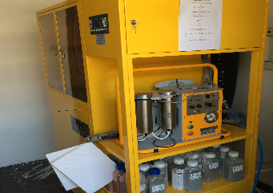
主要功能及用途：
423型是一款超音速低压冷喷涂系统，根据使用需要，可调节喷头气压，使用气压范围0.5-1.0MPa.此款设备可喷涂铝、锌、铜、镍、锡和铅等金属材料。也对对材料进行表面喷砂。
主要技术指标：
1） 压缩空气最大输入压力：12大气压；
2） 压缩空气的消耗量：400-800升每分钟；
3） 使用无水无油压缩空气；
4） 喷枪工作压力：4-8大气压；
5） 喷枪工作温度：200-600摄氏度；
6） 电源：220（+20，-30）伏，50±1赫兹，3.3千瓦；
7） 开机准备时间：5秒；
8） 可调节出分量：0．1-0．8克/秒；
9） 噪音：小于65分贝；
10）可以在4大气压（0.4Mpa）压缩空气的供给状态下进行工作；
主要功能及特色：
11）喷涂时不熔化金属粉末，喷涂过程中工件表面温度0-120℃；涂层无热应力或热变形，可直接对其进行机械加工等处理；
12）在金属、玻璃、陶瓷与岩石表面上能够沉积任意厚度的金属涂层；气孔率不超过3%；
13）喷涂技术对环境无害包含以下：无高噪音、无高温、无危险气体、无辐射、无需要中和的有化学侵蚀的污水；
14）喷枪喷幅3.4mm-12.5mm可依靠更换喷嘴调整。
15) 在金属、玻璃、陶瓷与岩石表面上能够沉积任意厚度的金属涂层；气孔率不超过3%。
- 联系人：刘灿森
- 联系电话：15017525899

